**Задание №1**

**Что нужно сделать:**

1. Откройте [веб-страницу с анкетой](http://zayavka-na-kartu-2.sdew.ru/).
2. Заполните анкету.
3. Откройте консоль и определите, в какой момент возникает ошибка.
4. Опишите статусы, которые удалось получить: код ответа, что видит пользователь, что мы видим в консоли, какую информацию мы передадим программистам и почему её и прочее.

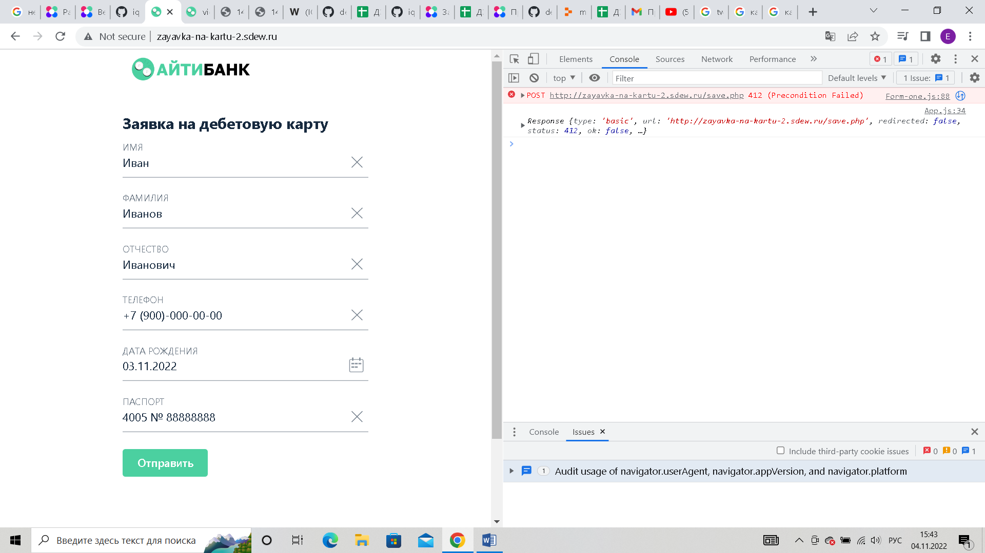

1. Ошибка 412

Ошибка возникает при нажатии кнопки отправить или отправке данных на сервер.

Ошибка 412 Precondition Failed (Error 412 Precondition Failed) – это уведомление со стороны HTTP, которое указывает на то, что доступ к ресурсу был отклонен.

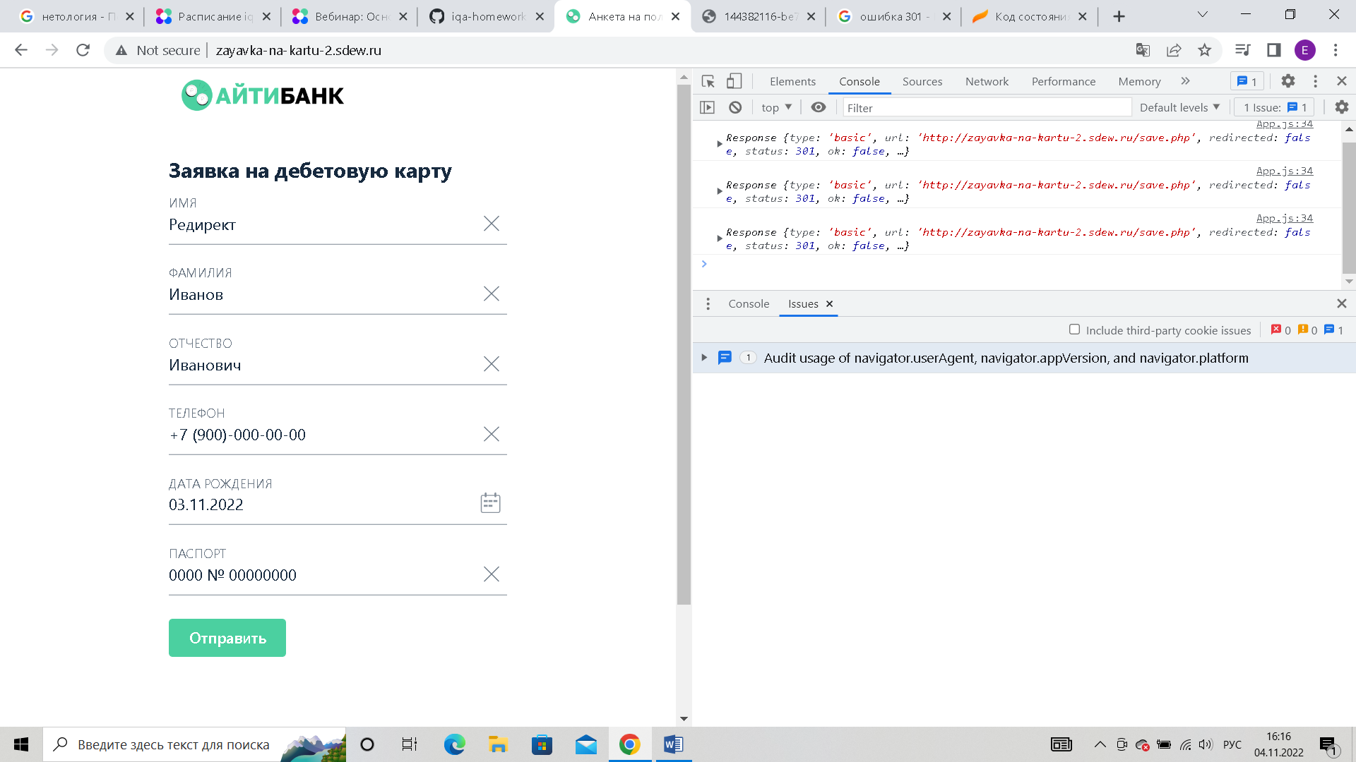

1. Ошибка 301

Ошибка возникает если в графе Имя, Фамилия или Отчество поставить «Редирект».

301 редирект — это перенаправление на другой адрес сайта.

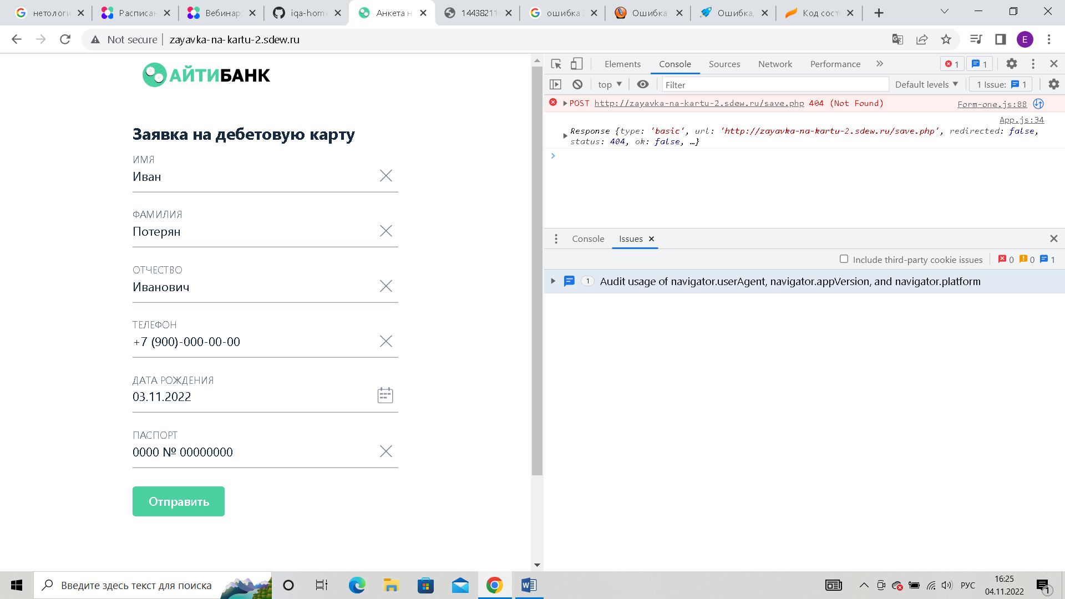

1. Ошибка 404

Ошибка возникает если в графе Имя, Фамилия или Отчество поставить «Потерян».

Стандартный код ответа HTTP о том, что клиент был в состоянии общаться с сервером, но сервер не может найти данные согласно запрос

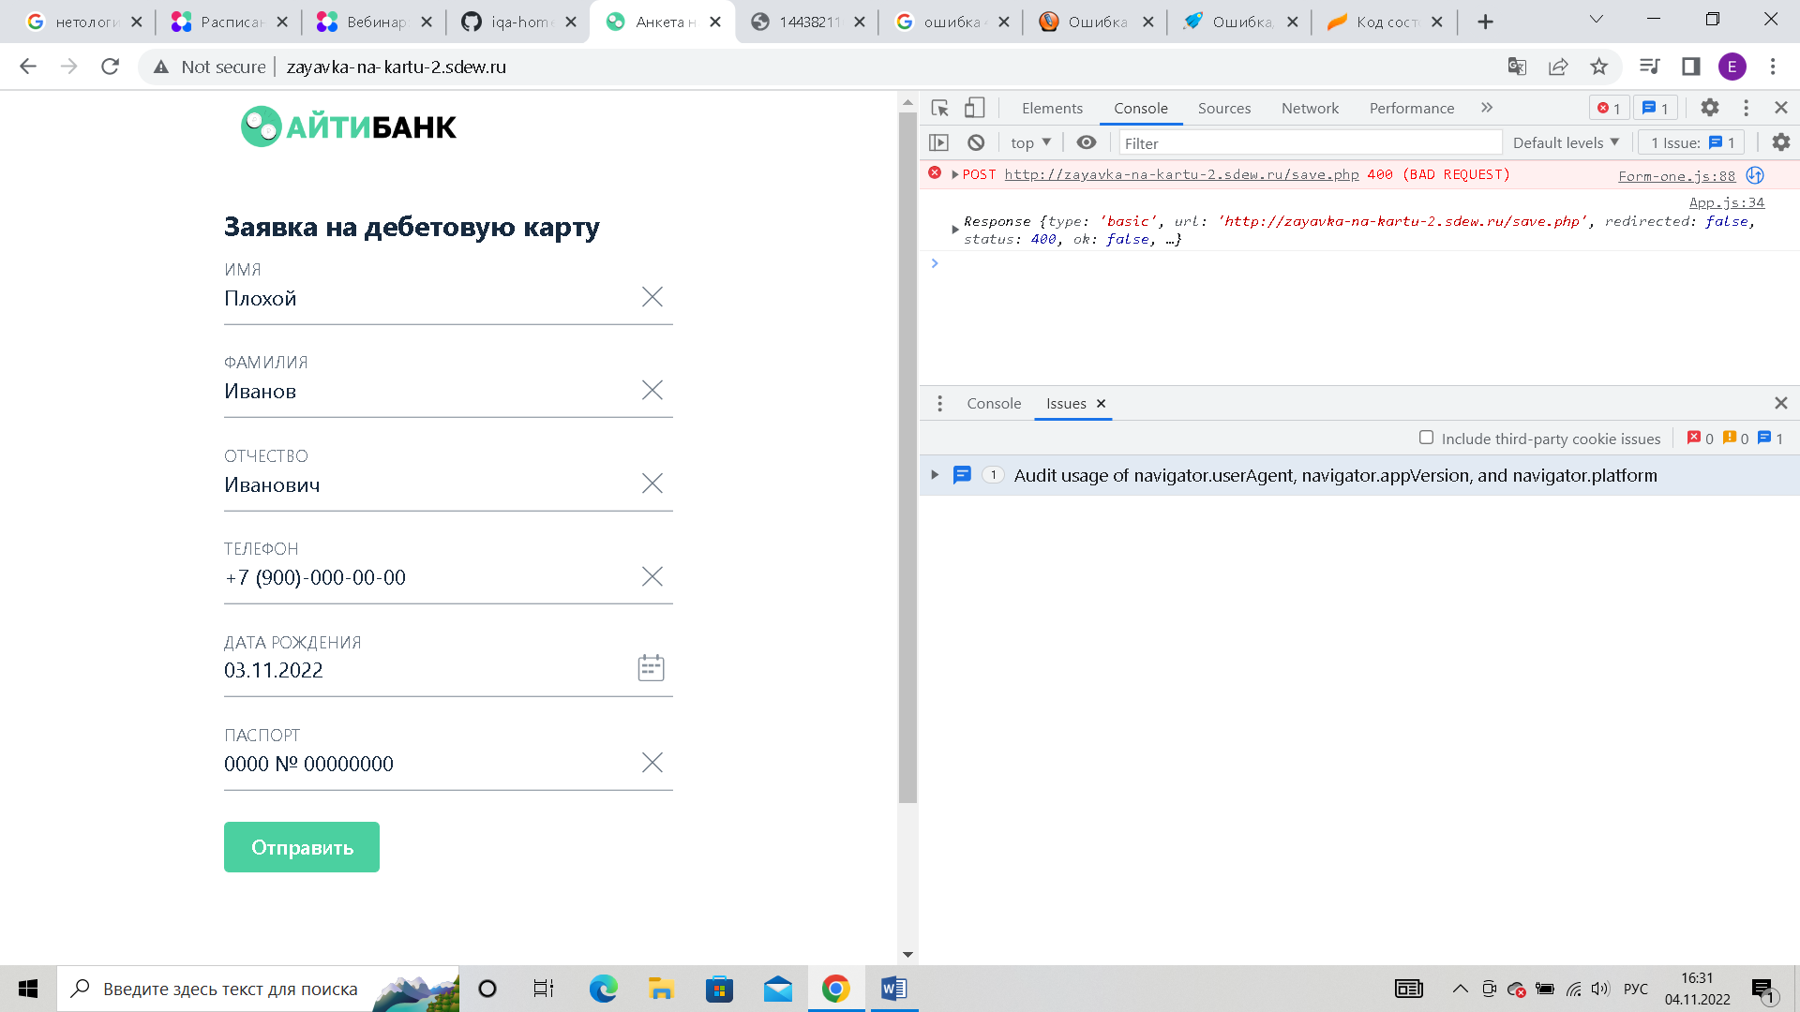

1. Ошибка 400

Ошибка возникает если в графе Имя, Фамилия или Отчество поставить «Плохой».

Ошибка 400 bad request переводится как «**плохой запрос**». Она возникает тогда, когда браузер пользователя отправляет некорректный запрос серверу, на котором находится сайт.

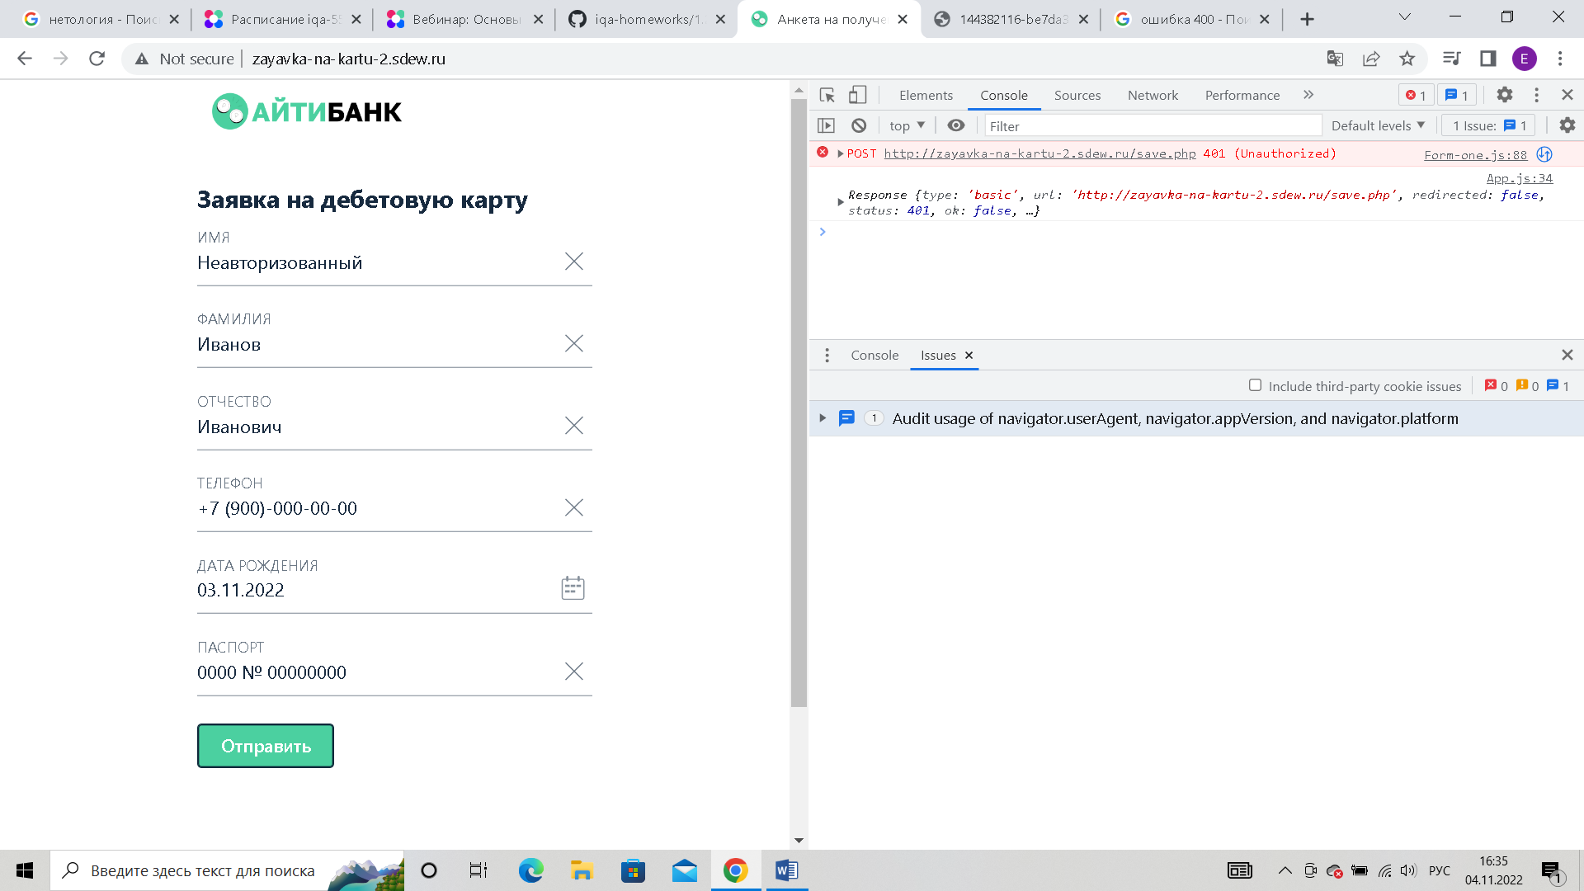

1. Ошибка 401

Ошибка возникает если в графе Имя, Фамилия или Отчество поставить «неавторизованный».

Ошибка 401 выдается сервером в случае возникновения проблем с аутентификацией или авторизацией на сайте.

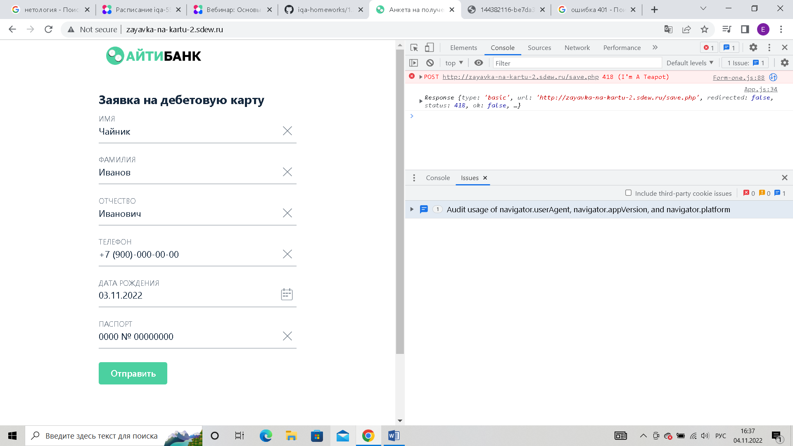

1. Ошибка 418

Ошибка возникает если в графе Имя, Фамилия или Отчество поставить «чайник».

HTTP код ошибки 418 I'm a teapot сообщает о том, что **сервер не может приготовить кофе, потому что он чайник**. ???

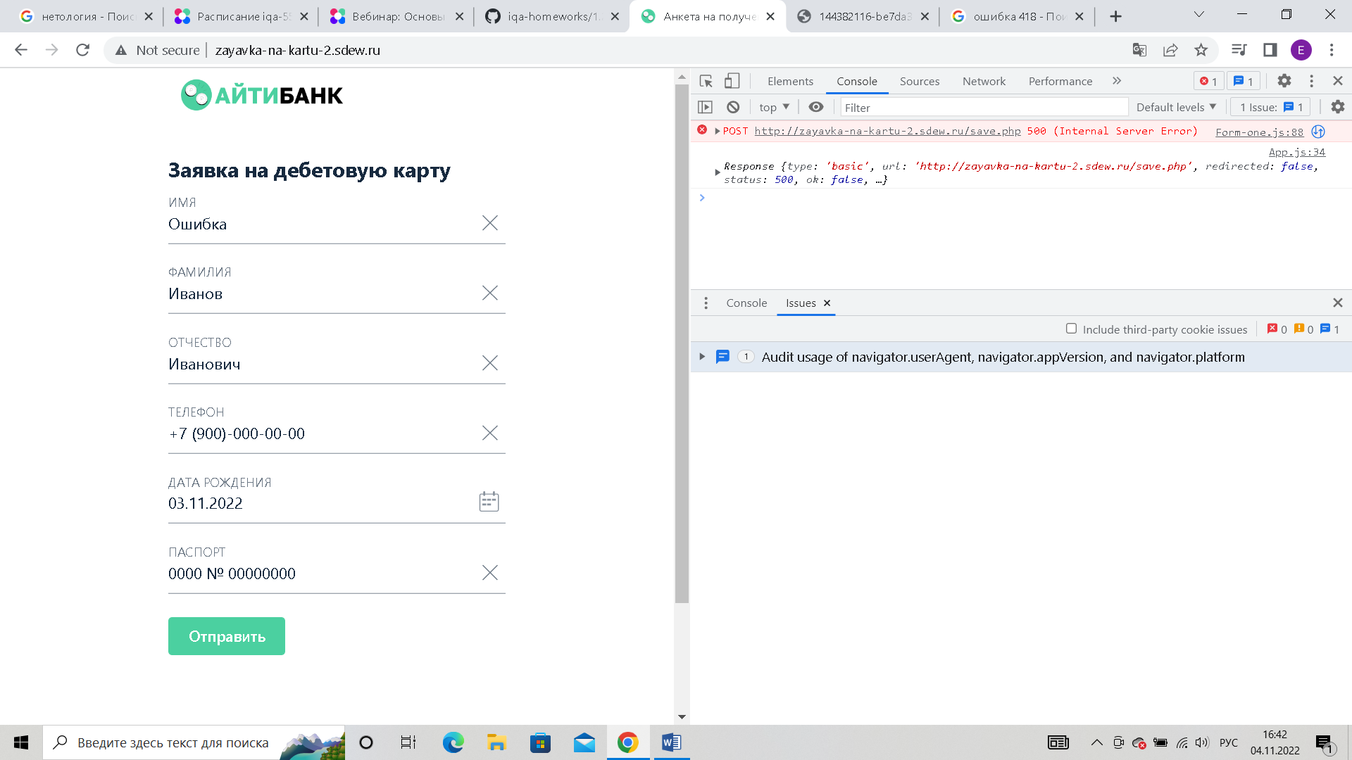

1. Ошибка 500

Ошибка возникает если в графе Имя, Фамилия или Отчество поставить «ошибка».

Ошибка 500 (Internal Server Error) — это **внутренняя проблема сервера**. Она возникает, когда браузер или другой клиент отправляет серверу запрос, а тот не может его обработать.

**Задание №2**

В ходе юзабилити-тестирования выяснилось, что цвет не очень нравится пользователям и они хотят что-то поспокойнее. Наш дизайнер в отпуске, а программисты хотят начать работу над этим прямо сейчас. Вы решили помочь разработчикам в этом.

Откройте [тестовую веб-страницу с формой](http://zayavka-na-kartu-2.sdew.ru/):

1. Найдите на странице кнопку «отправить» и измените её цвет и цвет текста на ней на синий.
2. Найдите на странице .png логотип банка и смените его на синий логотип, можете использовать [этот](https://icdn.lenta.ru/images/0000/0218/000002180428/pic_1358793758.jpg).
3. Воспроизведите на странице ошибку при заполнении формы и замените цвет текста ошибки на серый. Результат домашнего задания — скриншот с исходной и получившейся страницей.

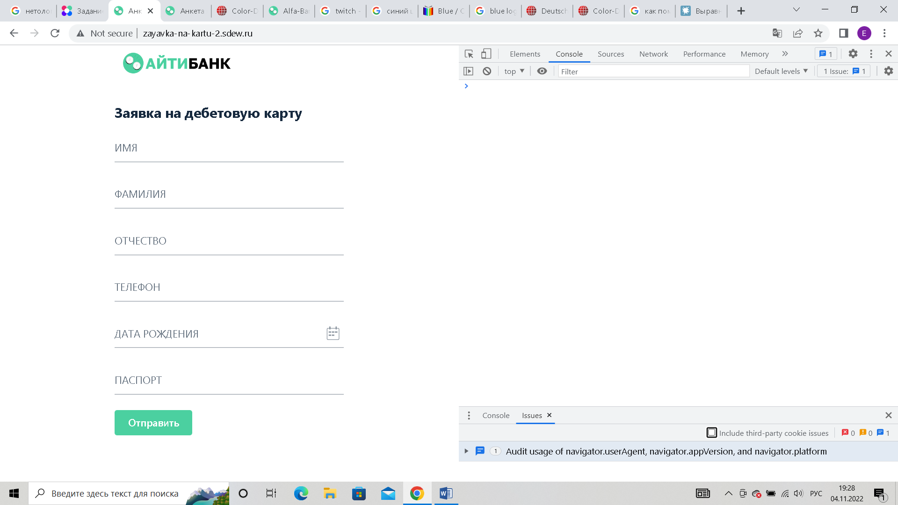

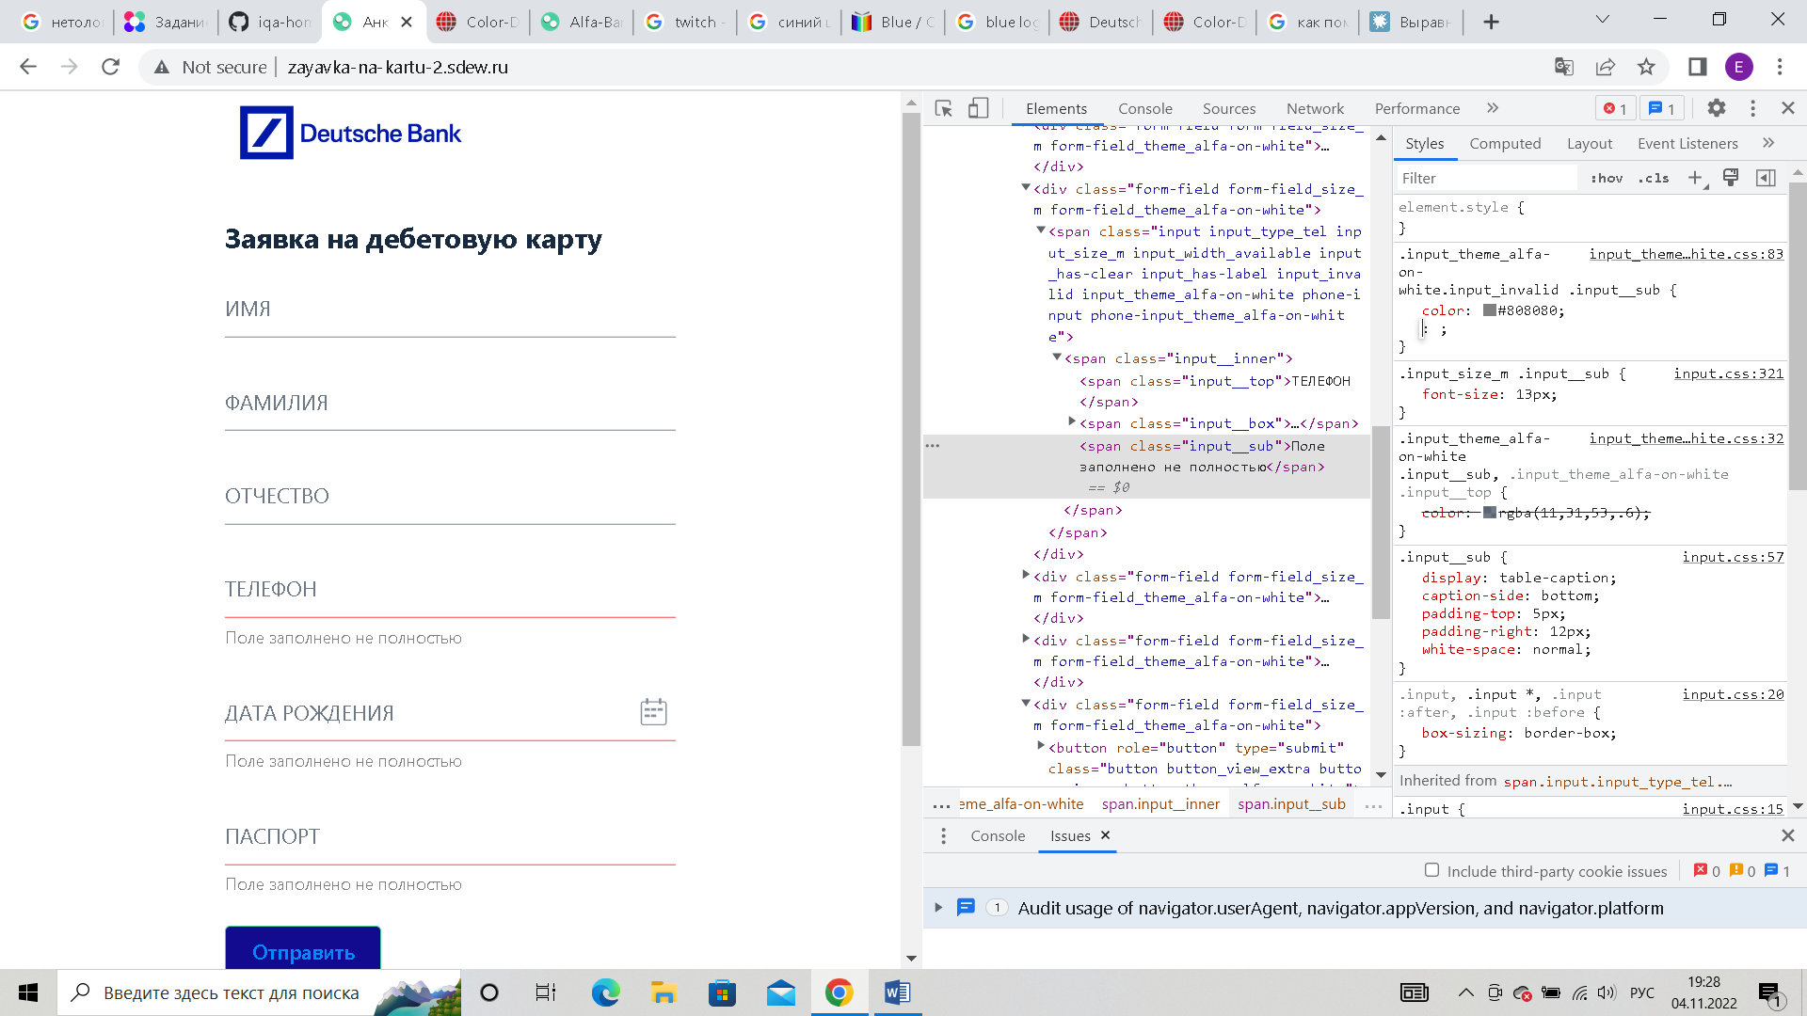

**Задание №3**

**3.1 «SELECT * FROM (название таблицы)»**

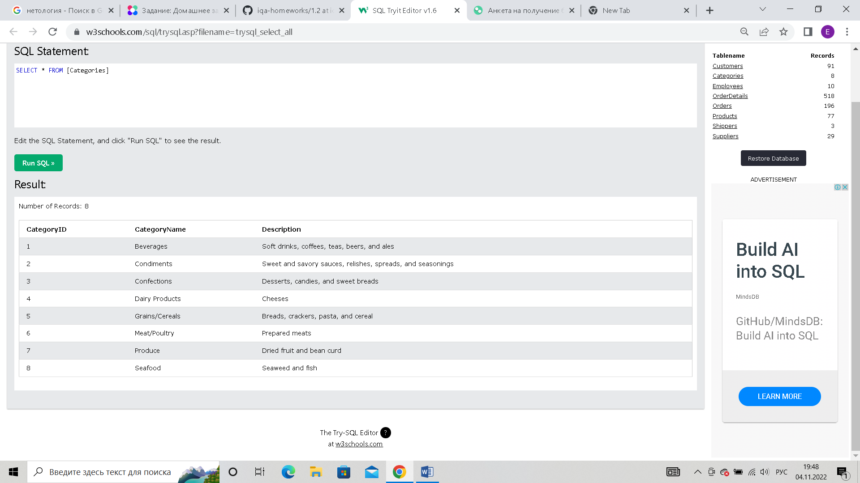

**3.2 «SQL Where»**

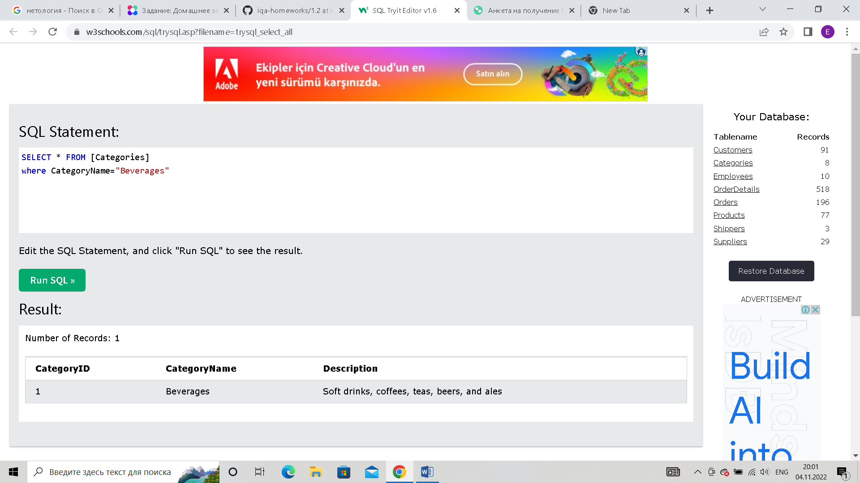

## 3.3 The SQL UPDATE Statement

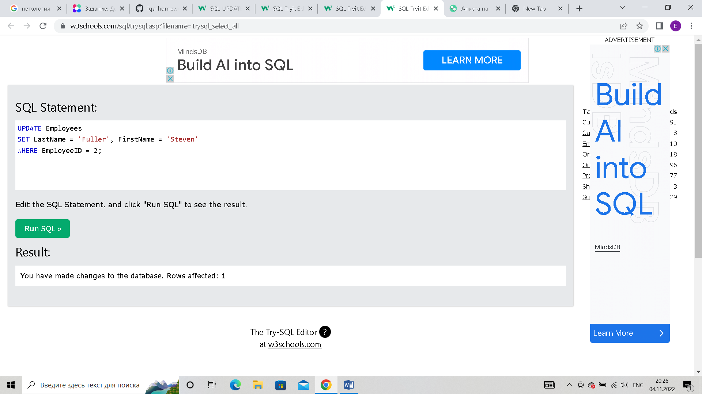

## 3.4 The SQL DELETE Statement

